МБУ ДО «Уярская детская школа искусств»
отделение раннего эстетического развития «Академия Филиппок»

Составила преподаватель: Орлова Наталья Леонидовна
Методический материал открытого занятия:
«Развитие речи» - для детей 6-7 лет
Тема: «Добрый сказочник» к 100- летию со дня рождения итальянского писателя Д. Родари - по сказке «Чиполлино»

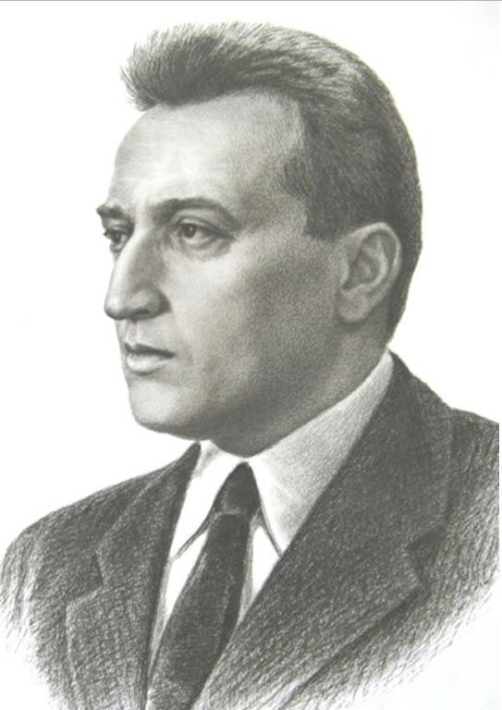
Цель:
- познакомить с биографией писателя;
- закреплять и систематизировать знания детей по содержанию сказки и её героях:
- вызвать интерес к содержанию произведения и творчеству писателя;
- привлечь внимание к просмотру мультфильма;
- воспитывать чувство дружбы, умение приходить на помощь, желание делать добро и противостоять злу.
Задачи:
- вспомнить и закрепить знания о названиях, авторах и героях детской сказки;
- уточнить пространственные отношения, выраженные предлогами
(НА, В, ПОД, ЗА, ПЕРЕД, и др.);
- учить детей пользоваться предлогами в самостоятельной речи
- учить детей составлять предложения по наглядной ситуации;
-учить отвечать на вопрос Где? Какой?
- уточнить знания детей о днях недели;
- развивать зрительное и слуховое восприятие, мышление, память, внимание;
- организовать досуг учащихся.
Форма провидения: познавательная, обучающая и развлекательная.
Оборудование:
- картинки по сказке, фишки, призы для ребят.
- демонстрационный материал: картинка-схемы для игры (работа с предлогами)
Предварительная работа:
- просмотр мультфильма по сказке Д.Родари «Чиполлино»
- просмотр книжки с картинками сказки "Чиполлино"
- игры «Что где находиться?», «Где ты стоишь?», «Кто быстрее?»
Методический приём: знакомство с правилами проведение викторины, выполнение заданий, подведение итогов, поощрение детей.
Литература: « Развитие речи в подготовительной группе» Л.Е. Кыласова
« Игры и игровые упражнения для развития речи» Г.Ш. Швайко

- Организационный момент.
Какой сегодня день, следующий, предыдущий ден?
- Беседа
Ребята, нам сегодня предстоит встреча с очень интересными литературными героями.
Сейчас я загадаю загадку, а вы послушайте.

Фрукто-огородная страна -
В одной из книжек - сказка есть одн,
А в ней мальчишка овощной
Он храбрый, справедливый, озорной (Чиполлино)

Правильно. Это Чиполино из сказки «Приключения Чиполлино».

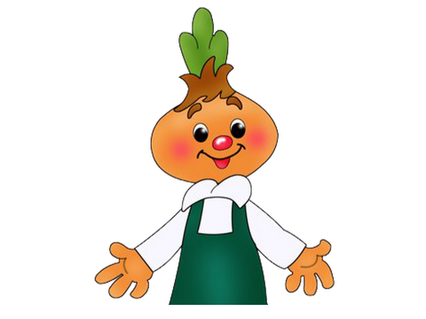
Придумал этого весёлого героя Джанни Родари.
Джанни Родари – известный итальянский детский писатель. Он написал много сказок и стихов для детей.
Итак ,в Италии есть небольшое озеро дОрта, и около этого озера расположился не- большой городок Оменья. Там и родился Д.Родари. Родился он 23 октября 1920 года.
Джанни много учился. Учился хорошо. Мечтал стать скрипачом, игрушечным мастером и художником.
Но… стал учителем. Затем началась война. Родари воевал против фашистов.
После войны Родари не пошёл работать в школу, а увлекся журналистикой.
Его талант писателя заметили и пригласили работать в газету «Унита», он много писал шуточных стихов и написал сказку «Чиполлино». Сказка «Чиполлино» была написана в 1951 году, и сейчас ей исполнилось 70 лет. Сказка сделала Д. Родари известным всему миру.
Если бы был жив Д. Родари ,тогда бы ему исполнилось 100 лет.
Но а сейчас поговорим о героях сказки "Чиполлино"

Ребята, вам была дана домашняя работа, вы должны были дома посмотреть мультфильм,сказку «Чиполлинно».
- Викторина
Сейчас мы проведём викторину, для начало разделимся на команды.
Дети подходят и выбирают любую картинку с рисунком (вишенка, редиска).
Итак, у нас получилось две команды, команда "Вишенка" и команда "Редиска"
Я буду задавать вопросы, кто первый поднимет вверх руку, тот из команды и отвечает.
За правильный ответ получаете фишки (правильные ответы сопровождаются картинкой)
В чьей команде окажется больше фишек, та команда и побеждает.

1. Кто написал сказку о приключениях Чиполлино?
(Джанни Родари)
2. Назовите главного героя сказки? (Чиполлинно)
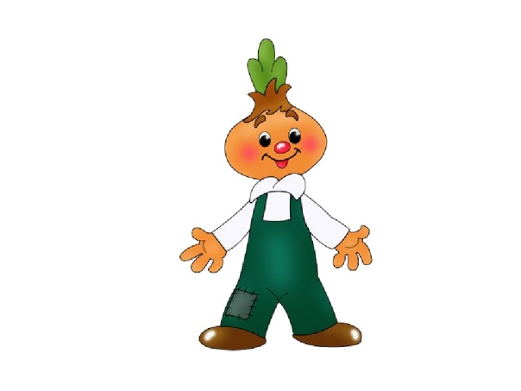
3. Как звали подружку Чиполинно? (Редиска)
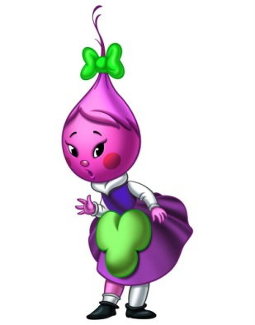
4. Как звали мальчика, который жил в замке с злыми тётками?
(граф Вишенка)
5. Красный, пузатый, В семье огородной "Синьором"
Себя называет он гордо. ( Синьор Помидор)

6. Что прятал в особом кармашке, подшитом к изнанке чулка, синьор Помидор? (ключ)

7. Кого синьор Помидор поселил в дом Тыквы? (Пса Мастино)

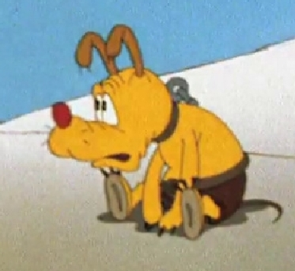

8. Как звали правителя страны? (Лимон)

9. За что отца Чиполлино посадили в тюрьму?

(Наступил на мозоль принцу лимону)

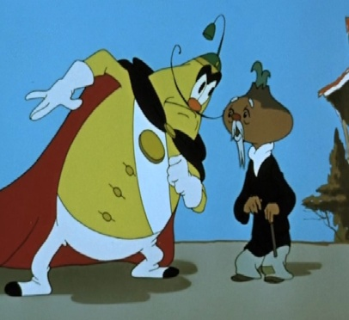

10. Что разрешили взять Груше с собой в тюрьму? (скрипку и свечу)

11. Где кум Тыква спрятал свой домик? (в лесу)

12. Кто сторожил домик кума Тыквы в лесу? (Черничка)

13. Почему сеньор Помидор в страхе убежал от домика кума Тыквы?
(Чиполлино довел его до слез запахом лука)

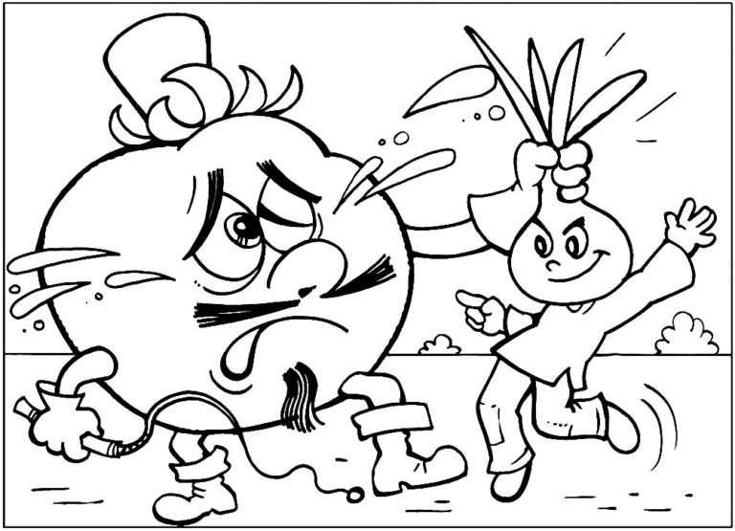

14. Как Чиполлино удалось выбраться из тюрьмы?
(Ему помог сбежать Крот, прокопав подземный проход)
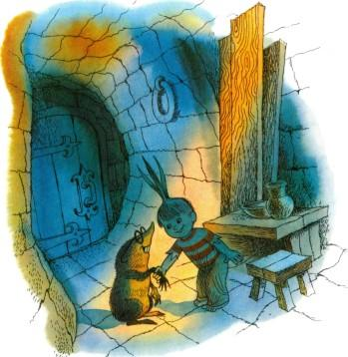

15. Что держал Чиполлино в кармане? (зеркало)

16. Кто такой мистер Моркоу? (сыщик)
17. Кто был помощником сыщика Моркоу? (собака Держи-хватай)

18. Кем были жители страны Чиполлино? (Овощи и фрукты)

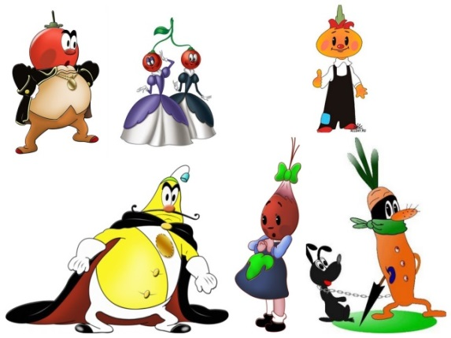

Скажите, какими были Чиполлино? Синьор Помидор? Редиска? Лимон?
(весёлый, храбрый, добрый, неунывающий, злой, красный, толстый, жёлтый, смелый и т.д.)
Но а теперь поиграем в игру
- Игра «Составь предложения?»

Ребята составляют предложения с предлогами, отвечая нам вопрос где?

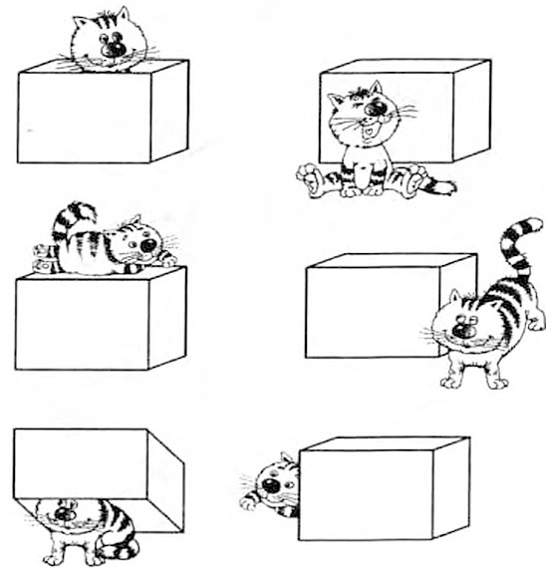

Итог занятия:

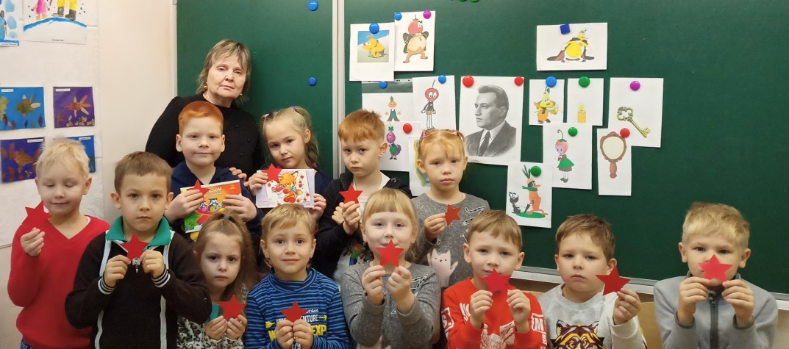

Ну, вот и всё. Подведём итог нашей викторины. Подсчет. У кого больше фишек, та команда и победила (Всех ребя, награждаем звёздочкой, победившая команда получает альбомы.)
Мы сегодня узнали много интересного: познакомились немного
с биографией Д. Родари.
Играли в викторину, составляли предложения с предлогами, отвечали на вопросы где? какой?
Надеюсь, всем было интересно. Мне очень понравилось, вы были очень активными.
Вы все старались и справились с заданиями.
Молодцы!
Буду рада, если вам понравилось!

